**产品需求说明书**

|  |  |  |  |
| --- | --- | --- | --- |
| 文档版本号： | 0.1.0 | 文档编号： | 201909031045000 |
| 文档密级： | 仅限项目组 | 归属部门/项目： | 技术部 |
| 产品名： | 海纳聚弘 007 平台 | 子系统名： |  |
| 编写人： | 谢亚东 | 编写日期： | 2019.9.3 |

**修订记录：**

|  |  |  |  |
| --- | --- | --- | --- |
| **版本号** | **修订人** | **修订日期** | **修订描述** |
| V 0.1.0 | 谢亚东 | 2019.9.3 | 初始版本 |
|  |  |  |  |
|  |  |  |  |
|  |  |  |  |

**目 录**

一、 简介 4

1、 目的 4

2、 范围 4

二、 用户角色描述 4

三、 产品概述 4

1、 目标 4

2、 总体流程 4

3、 功能摘要 4

四、 产品特性 5

1、 第一部分 功能模块1 5

1.1 产品概述 5

1.2 产品结构（功能摘要） 5

1.3 状态说明 5

1.4 特性说明 6

1.4.1 特性1：功能点1 6

1.4.2 特性2：功能点2 9

2、 第二部分 功能模块2 9

2.1 产品概述 9

2.2 产品结构（功能摘要） 9

2.3 状态说明 9

2.4 特性说明 9

2.4.1 特性1：功能点1 9

2.4.2 特性2：功能点2 10

五、 其它产品需求 10

1、 性能需求 10

2、 监控需求 11

3、 兼容性需求 11

六、 风险分析 11

七、 相关文档 11

八、 附件 11

# 简介

**产品需求说明书** 是“**海纳聚弘 007 平台**”的产品需求文档， 用以确定需求，并为之后的所以相关系统设计提供依据。

## 目的

1. 作为“海纳聚弘 007 平台”的产品需求文档，起确认需求的作用
2. 作为 **详细设计说明书** 编写的依据，是系统分析设计的依据

## 范围

整个**海纳聚弘 007 平台** 包括网站和将来的公众号、小程序、app等

# 用户角色描述

|  |  |
| --- | --- |
| 用户角色 | 用户描述 |
| 总公司 | 具有最高权限的账户，包括创建新的分公司，发布任务 |
| 分公司 | 总公司所建立的子账号，具有招募代理的权限 |
| 代理 | 会员完成任务可以按会员所得积分抽成 |
| 会员 | 做任务得积分，招新会员的积分 |

# 产品概述

"海纳聚弘 007 平台" 是一个任务管理发布平台, 功能包括: 会员注册、会员信息管理、积分管理、任务发布、代理招募会员、 分层管理权限控制、商家信息资源管理等。

## 目标

为 **海纳聚弘** 提供会员管理、积分管理、任务管理等能力，所有会员任务流程都通过平台

## 总体流程

1. 总部添加分公司，分公司隶属于总部
2. 总部发布任务，填写任务说明、任务步骤、任务积分、审核条件等
3. 分公司添加代理，代理隶属于发公司
4. 会员注册， 填写手机号、短信验证码、邀请码，根据邀请码把会员归属到某个代理下面
5. 会员做任务，完成任务后将和任务相关的截图和账号等其他信息填写到任务审核模块
6. 总部根据会员填写的任务审核模块的截图和其他信息来评审会员是否完成了任务，并据此决定是否向该会员发放积分
7. 系统根据会员所得积分情况抽取一部分返给该会员所属的代理
8. 会员可以使用自己的积分提现（或在商家板块消费）

[描述产品的总体流程图]

## 功能摘要

[简要描述产品的功能点和每个功能点的优先级，参考格式如下] TODO

|  |  |  |  |
| --- | --- | --- | --- |
| 功能模块 | 主要功能点 | 功能描述 | 优先级 |
| 会员信息管理 | 分层管理 | 总部 -> 分公司 -> 代理 -> 会员 的层次 | 高 |
| 任务管理 | 发布任务 | 总部有发布任务的权限 | 高 |
| 积分管理 | 会员提现 | 会员提取积分对应金额的人民币到微信或支付宝 | 中 |

# 产品特性

[列出产品的特性。特性是为让用户获益而必须具备的高级系统功能。每一项特性都是外部所需的服务，它通常需要一系列输入来实现预期的结果。

此节为设计的系统功能性需求, 一般以用例结合自然语言来表达。此节通常按特性来组织，但也可能会有其他适用的组织方式，例如按用户或子系统组织的方式。

这一节应包含所有的产品需求，其详细程度应使架构设计人员和软件需求设计人员能够设计出可以满足这些需求的系统，不包括可选流程和异常流程，不对具体语义做约束。]

## 第一部分 功能模块1

### 产品概述

[概述功能模块1的产品特性及效果]

### 产品结构（功能摘要）

[概述功能模块1的产品结构或包含组件，如：

1. 播放区：播放区定义及功能说明；
2. 缓冲区：缓冲区定义及功能说明；
3. 播放列表区：播放列表区定义及功能说明；]

### 状态说明

[列出产品的各种状态及状态转换图，如：

1. 状态1：状态1定义及可执行操作说明；
2. 状态2：状态2定义及可执行操作说明；

状态转换图：



]

### 特性说明

#### 特性1：功能点1

**用户场景：**

[列出用户通过什么操作或途径触发功能点1，如：

用户点击大学生社区—行政楼，或者点击其他引导到该板块的链接]

**输入/前置条件：**

[列出用户触发功能点1的前置条件和必要条件，如：

用户已登录，且为社团成员]

**流程说明：**（用例图、流程图）

[通过用例图、流程图的形式，对功能点1的流程进行说明，如：



]

**需求描述：**

[详细描述功能点1的具体需求，包括约束条件、输入输出、排序规则、状态转换等等，如：

当用户点击“行政楼”菜单时，展示学校的新闻中心和管理层介绍，大致示意图如下：

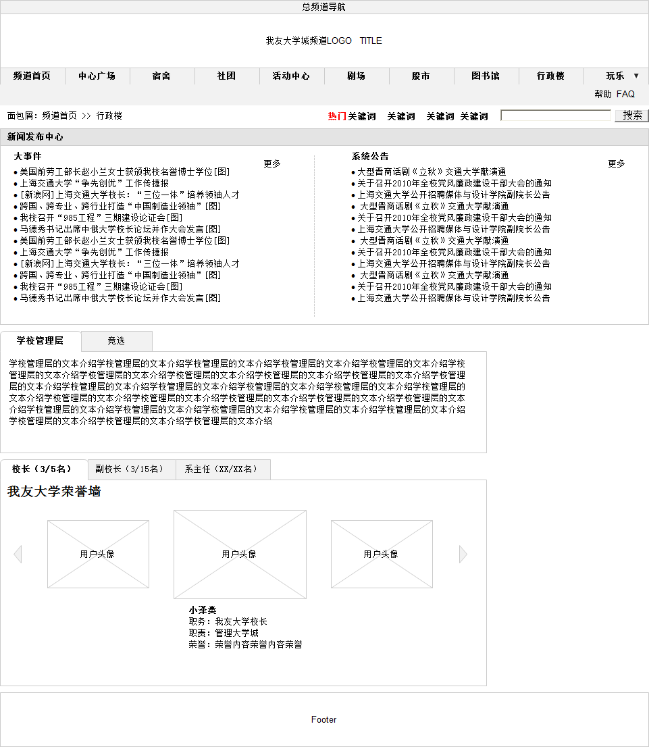

行政楼主要版块包括：

1. 新闻发布中心

新闻发布中心主要展示编辑后台发布的校园新闻及系统公告；

列表形式按发布时间由近到远顺序展示，默认显示前若干条（具体条数视最终页面设计）]

**补充说明：**

[相关需要特殊说明的补充事项]

#### 特性2：功能点2

**用户场景：**

**输入\前置条件：**

**流程说明：**（用例图、时序图）

**需求描述：**

**补充说明：**

## 第二部分 功能模块2

### 产品概述

### 产品结构（功能摘要）

### 状态说明

### 特性说明

#### 特性1：功能点1

**用户场景：**

**输入\前置条件：**

**状态说明：**

**流程说明：**（用例图、时序图）

**需求描述：**

**补充说明：**

#### 特性2：功能点2

**用户场景：**

**输入\前置条件：**

**状态说明：**

**流程说明：**（用例图、时序图）

**需求描述：**

**补充说明：**

# 其它产品需求

[从业务视角提出各项可用性指标的大致需求。具体的技术指标会体现在产品的设计文档中（根据项目实际情况增删）]

## 性能需求

[如果产品对性能要特殊需求，请详细描述，如：大致响应时间、最大并发数等。]

## 监控需求

* + - 1. 暂无

[如果产品需要特殊的监控和统计，请详细描述，如：PV、点击、登录数等。]

## 兼容性需求

* + - 1. 兼容Chrome、Firefox等主流桌面浏览器
      2. 在手机微信客户端可以正常打开

# 风险分析

[风险内容描述，说明风险产生原因，可能造成的危害以及相应出现的频率信息，另外在此处还需要描述相关风险预防措施及风险出现后的应对措施信息。此处不包括任何系统技术实现层面的风险，例如：系统的备份，监控，模块依赖，etc.]

|  |  |  |  |  |
| --- | --- | --- | --- | --- |
| 风险 | 可能性 | 严重性 | 应对策略 | 可应对性 |
|  |  |  |  |  |
|  |  |  |  |  |
|  |  |  |  |  |

# 相关文档

[产品所需的其余相关文档，如：产品市场需求说明书（MRD）、产品功能介绍PPT、产品规划书。]

# 附件